Національний технічний університет України «Київський політехнічний інститут імені Ігоря Сікорського»

Факультет електроніки

Кафедра конструювання електронно-обчислювальної апаратури

Протокол до

лабораторної роботи № 6

**ЧАСТОТНІ ХАРАКТЕРИСТИКИ ЛІНІЙНИХ ЛАНЦЮГІВ.**

Роботу виконав

Студент гр. ДК-92

Бригада №1

Загреба А.Я

Київ 2020

**МЕТА РОБОТИ:** *експериментальне дослідження частотних властивостей R-C- і RL-кіл, побудова частотних залежностей параметрів кола.*

# ОПИС РОБОТИ.

У будь-якій електронній схемі можна виділити пари вузлів, до яких підключається джерело сигналу, що впливає, (джерело чи струму, чи напруги), і пари вузлів, до яких підключається навантаження, яке впливає на перетворений схемою сигнал. Електронна схема шляхом виділення зазначених вузлів може бути представлена у вигляді чотириполюсника .

Якщо вхідна напруга *Uвх(t)* являє собою гармонійний сигнал і електронна схема лінійна, то всі інші струми і напруги будуть гармонійними, що відрізняються друг від друга амплітудою і фазою. Зв'язок між парою будь-якого струму чи напруги характеризується схемною функцією, вид і властивості якої визначаються структурою і складом електронної схеми.

У дійсній роботі досліджується передатна характеристика K*(w)* схеми, номер якої відповідає номеру бригади (табл.1). Вхідний сигнал надходить від генератора синусоїдальної напруги Г3-112/1, як навантаження використовується резистор, опір якого вибирається в діапазоні 1...10 КОм.

Для дослідження передатної характеристики збирають вимірювальне коло відповідно до схеми, приведеної на мал.1 (досліджуване коло вибирається з табл.1 відповідно до номера бригади). На вхід досліджуваного кола подається напруга, амплітуда якої підбирається таким чином, щоб вихідний сигнал давав чітку картинку на екрані осцилографа. Частотний діапазон, у якому виконуються виміри, вибирається так, щоб вимірювана величина досягала в цьому діапазоні свого максимального і мінімального значення.

Модуль передатної характеристики K*(w)* на заданій частоті визначається як відношення амплітуд вихідного і вхідного опорів:

Uвих(w)

K(w) =

Uвх(w)

Задаючи різну частоту вхідної напруги і вимірюючи |Uвих| і ∆ϕ, можна побудувати амплітудно- і фазочастотну характеристики досліджуваної схеми.

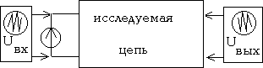

Мал.1

# ПРОГРАМА РОБОТИ

1. Зібрати вимірювальну схему згідно мал.1.
2. Змінюючи частоту вхідної напруги, знайти значення *fвх*, при яких Uвих досягає свого максимального і мінімального значень.
3. Отриманий інтервал (fmax,fmin) зозділити на 7…10 частин. У кожній точці fi , виміряти|Uвих|, ∆ϕ і результати занести в таблицю.
4. Розрахувати K(w). Побудувати АЧХ і ФЧХ за результатами експерименту.
5. Розрахувати теоретично залежності K(w) і ∆ϕ(w) і побудувати АЧХ і ФЧХ. Порівняти їх з експериментальними АЧХ і ФЧХ.

# ВИКОРИСТОВУВАНІ ПРИЛАДИ І МАКЕТИ

1. Генератор сигналів низькочастотний Г3-112/1.
2. Осцилограф універсальний З1-98.

# КОНТРОЛЬНІ ЗАПИТАННЯ

1. Які схемні функції Вам відомі?
2. Як визначити граничні частоти коефіцієнта передачі напруги?
3. Як залежать індуктивний і ємнісний опори від частоти гармонійного сигналу?

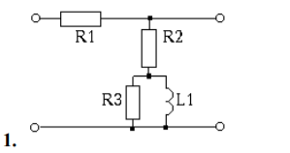

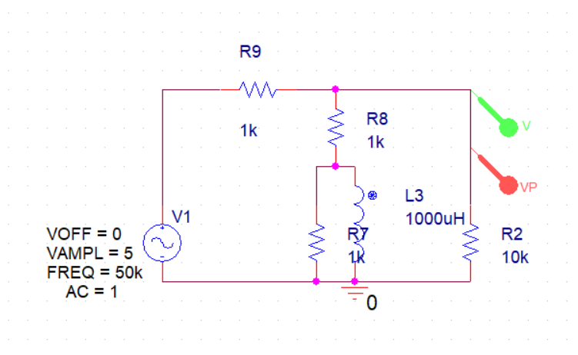

|  |  |  |  |  |
| --- | --- | --- | --- | --- |
| Точка № | |Uвих|, mV | ∆ϕ, degree | f, Hz | K(w) |
| 1 | 3 | 0,514 | 476,334 | 3 |
| 2 | 10 | 1,69 | 477,751 | 10 |
| 3 | 30 | 4,64 | 489,151 | 30 |
| 4 | 100 | 4,34 | 610,684 | 100 |
| 5 | 300 | 4,34 | 610,684 | 300 |
| 6 | 1000 | 1,41 | 623,584 | 1000 |
| 7 | 3000 | 0,474 | 624,842 | 3000 |

***Графік АЧХ та ФЧХ за результатами експерименту***

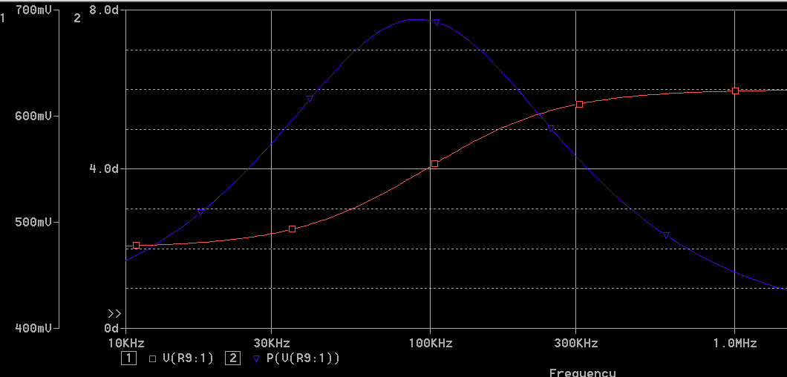

При низькій частоті (менше 10кГц) котушка мае дуже малий опір, тому я заміню її на провідник, тоді ток потече через провідник а не резистор, одже схема буде віглядати так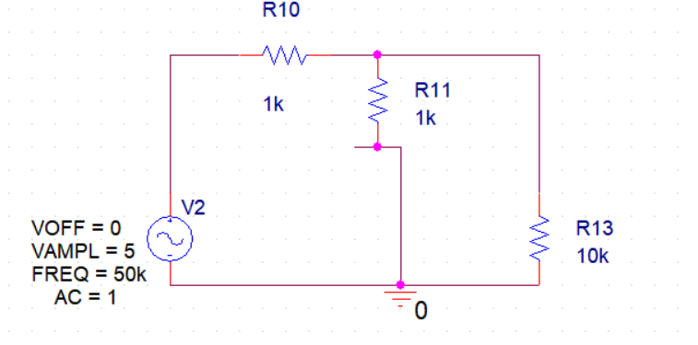

Заміню резистори R13 та R11 на один, так як вони паралельні

R13-11= $\frac{1}{\frac{1}{10k}+\frac{1}{1k}}=0.9$ kOm

Одже Uвих=Uвх $\frac{R13-11}{R10+R13-11}$*=1 $\frac{0,9}{1,9}$*=0,47368

При високій частоті (більше 1МГц) котушка мае векий опір, тому можно просто вілучити котушку зі схеми.

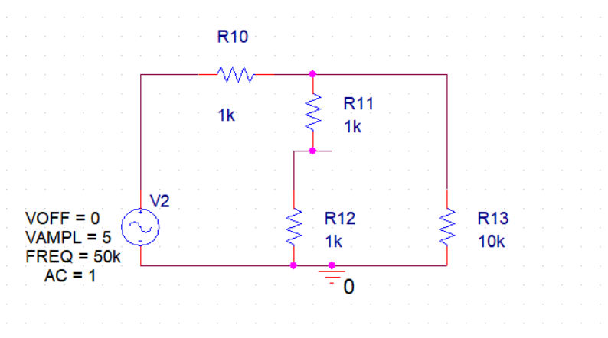

R11-12=R11+R12=2kOm

R13-11-12= $\frac{1}{\frac{1}{10k}+\frac{1}{2k}}=1.6$ kOm

Одже Uвих=Uвх $\frac{R13-11-12}{R10+R13-11*12}$*=1 $\frac{1.6}{2,6}$*= 0,61538

**Висновок:** Я зібрав високо-частотний вільтр. Теоретично ррозрахочана вихідна напруга співпала з виміряною. При низькій частоті опір котушки малий, а конденсатора великий, а при великій частоті опиір котушки великий, а конденсатора малий.